Onsdagen den 4 november 2015 träning 17:15 till 18:30 (75 min)

- Samling (5 min)

- Uppv (10 min)
Kull
Dela -05 på en sida och -06 på en sida.
En i varje ålderskull får en boll och den ska dribbla bollen och försöka att ”kulla” (vidröra med handen) de andra. Den som blir ”kullad” hämtar en boll och hjälper till med ”kullningen”

VATTEN

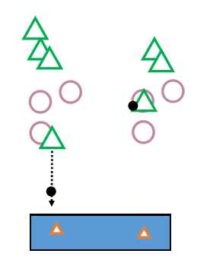
- Stationer 3 x 10 min (30 min)
- Konerna mot vägg

Skott, stegisättning och tävling
Två koner ställs upp på en bänk. Dela två lag som tävlar mot varandra och tränarna räknar nedskjutna koner. Då konen blir nedskjuten så ska spelaren ställa upp den tillbaka. Lägg ringar som barnen gör stegisättning på och kör åt vänster och höger. Hinner vi så kör vi med fel hand också.

- Målvaktsträning
Milica + 1 tränare

Annars kör vi avslut med gula stora koner och pinne som man ska hoppa över innan man skjuter.
En målvakt och avslut från alla positioner.
  - Från kanten tränar vi på att hänga länge och armen högt.
  - Från niometer tränar vi på att skjuta snabbt och armen högt.

- Passningsövningar teknik
Tränar med flera bollar två och två.
Passa med två bollar samtidigt i olika varianter
Passa med tre bollar samtidigt i olika varianter
….

VATTEN

- Spel på miniplaner (25 min)

